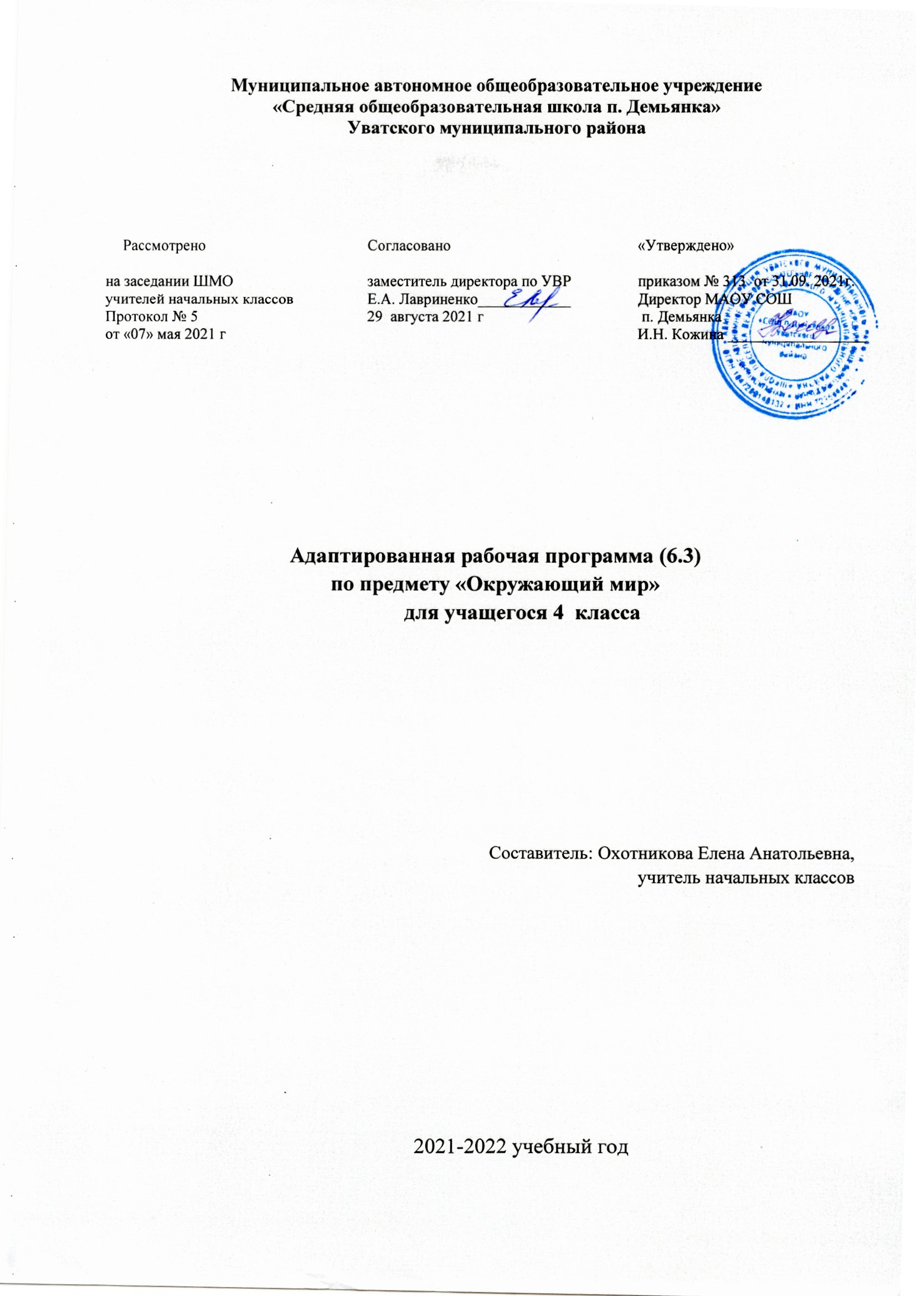
Адаптированная рабочая программа составлена на основе материалов Федерального государственного образовательного стандарта образования обучающихся с умственной отсталостью (интеллектуальными нарушениями), примерной Адаптированной основной общеобразовательной программы образования обучающихся с умственной отсталостью (интеллектуальными нарушениями) и учебным планом МАОУ «СОШ п. Демьянка» на 2021 – 2022 учебный год. Программа детализирует и раскрывает содержание стандарта, определяет общую стратегию обучения, воспитания и развития учащихся средствами учебного предмета в соответствии с целями изучения учебного предмета «Мир природы и человека», которые определены Федеральным государственным стандартом образования обучающихся с умственной отсталостью (интеллектуальными нарушениями)
Учебники: 1). Мир природы и человека, 4 класс, часть I, М. Б. Матвеева, И. А. Ярочкина, Москва «Просвещение» 2020 год ).
Мир природы и человека, 4 класс, часть II, М. Б. Матвеева, И. А. Ярочкина, Москва «Просвещение» 2020 год
Количество часов по учебному плану: 2 час в неделю Количество часов в год по программе: 68 часа.
Программа детализирует и раскрывает содержание стандарта, определяет общую стратегию обучения, воспитания и развития учащихся средствами учебного предмета в соответствии с целями изучения учебного предмета «Мир природы и человека», которые определены Федеральным государственным стандартом образования обучающихся с умственной отсталостью (интеллектуальными нарушениями).
Срок реализации программы – 1год.
Основная цель предмета «Мир природы и человека» заключается в формировании первоначальных знаний о живой и неживой природе; понимании простейших взаимосвязей, существующих между миром природы и человека.
Задачи: – формирование знаний о предметах и явлениях окружающей действительности; – обогащение, уточнение, активизация словаря; – развитие грамматического строя речи; – развитие связной устной речи (диалогической и монологической); – развитие зрительного и слухового восприятия, мыслительных процессов; – воспитание нравственных качеств личности на основе изучения предметов и явлений окружающего мира. Курс «Мир природы и человека» является начальным звеном формирования естествоведческих знаний, пропедевтическим этапом формирования у учащихся умений наблюдать, анализировать, взаимодействовать с окружающим миром. Содержание дисциплины предусматривает знакомство с объектами и явлениями окружающего мира и даёт возможность постепенно раскрывать причинно-следственные связи между природными явлениями и жизнью человека. При отборе содержания курса «Мир природы и человека» учтены современные научные данные об особенностях познавательной деятельности, эмоционально волевой регуляции, поведения младших школьников с умственной отсталостью (интеллектуальными нарушениями). Программа реализует современный взгляд на обучение естествоведческих дисциплин, который выдвигает на первый план обеспечение: ― полисенсорности восприятия объектов; ― практического взаимодействия обучающихся с умственной отсталостью (интеллектуальными нарушениями) с предметами познания, по возможности в натуральном виде и в естественных условиях или в виде макетов в специально созданных учебных ситуациях; ― накопления представлений об объектах и явлениях окружающего мира через взаимодействие с различными носителями информации: устным и печатным словом, иллюстрациями, практической деятельностью в процессе решения учебно-познавательных задач, в совместной деятельности друг с другом в процессе решения проблемных ситуаций и т.п.; ― закрепления представлений, постоянное обращение к уже изученному, систематизации знаний и накоплению опыта взаимодействия с предметами познания в игровой, коммуникативной и учебной деятельности; ― постепенного усложнения содержания предмета: расширение характеристик предмета познания, преемственность изучаемых тем.
Основное внимание при изучении курса «Мир природы и человека» уделено формированию представлений об окружающем мире: живой и неживой природе, человеке, месте человека в природе, взаимосвязях человека и общества с природой. Практическая направленность учебного предмета реализуется через развитие способности к использованию знаний о живой и неживой природе, об особенностях человека как биосоциального существа для осмысленной и самостоятельной организации безопасной жизни в конкретных условиях.
Структура курса представлена следующими разделами: «Сезонные изменения», «Неживая природа», «Живая природа (в том числе человек)», «Безопасное поведение». Повышение эффективности усвоения учебного содержания требует организации большого количества наблюдений, упражнений, практических работ, игр, экскурсий для ознакомления и накопления опыта первичного взаимодействия с изучаемыми объектами и явлениями.
Сезонные изменения
Временные изменения. День, вечер, ночь, утро. Сутки, время суток. Время суток и солнце (по результатам наблюдений). Время суток на циферблате часов. Дни недели, порядок следования, рабочие и выходные дни. Неделя и месяц. Времена года: Осень. Зима. Весна. Лето. Основные признаки каждого времени года (изменения в неживой природе, жизни растений, животных и человека) Месяцы осенние, зимние, весенние, летние. Порядок месяцев в сезоне; в году, начиная с января. Календарь. Осень ― начальная осень, середина сезона, поздняя осень. Зима ― начало, середина, конец зимы. Весна ― ранняя, середина весны, поздняя весна. Смена времён года. Значение солнечного тепла и света. Преемственность сезонных изменений. Взаимозависимость изменений в неживой и живой природе, жизни людей (в том числе и по результатам наблюдений).
Сезонные изменения в неживой природе
Изменения, происходящие в природе в разное время года, с постепенным нарастанием подробности описания качественных изменений: температура воздуха (тепло – холодно, жара, мороз, замеры температуры); осадки (снег – дождь, иней, град); ветер (холодный – тёплый, направление и сила, на основе наблюдений); солнце (яркое – тусклое, большое – маленькое, греет, светит) облака (облака, тучи, гроза), состояние водоёмов (ручьи, лужи, покрылись льдом, тёплая - холодная вода), почвы (сухая - влажная – заморозки). Солнце и изменения в неживой и живой природе. Долгота дня зимой и летом.
Растения и животные в разное время года
Жизнь растений и животных (звери, птицы, рыбы, насекомые) в разные сезоны года. Сбор листьев, плодов и семян. Ознакомление с названиями растений и животных. Раннецветущие, летние и осенние растения. Увядание и появление растений. Подкормка птиц. Весенний сбор веток для гнездования птиц. Сад, огород. Поле, лес в разное время года. Домашние и дикие животные в разное время года. Одежда людей, игры детей, труд людей в разное время года Одежда людей в разное время года. Одевание на прогулку. Учёт времени года, погоды, предполагаемых занятий (игры, наблюдения, спортивные занятия). Игры детей в разные сезоны года. Труд людей в сельской местности и городе в разное время года. Предупреждение простудных заболеваний, гриппа, травм в связи с сезонными особенностями (похолодание, гололёд, жара и пр.)
Неживая природа
Солнце, облака, луна, звёзды. Воздух. Земля: песок, глина, камни. Почва. Вода. Узнавание и называние объектов неживой природы. Простейшие признаки объектов неживой природы по основным параметрам: внешний вид, наиболее существенные и заметные свойства (выделяемые при наблюдении ребёнком), место в природе, значение. Элементарные сведения о Земле, как планете, и Солнце – звезде, вокруг которой в космосе двигается Земля.
Живая природа
Растения
Растения культурные. Овощи. Фрукты. Ягоды. Арбуз, дыня, тыква. Зерновые культуры. Внешний вид, место произрастания, использование. Значение для жизни человека. Употребление в пищу. Растения комнатные. Название. Внешнее строение (корень, стебель, лист). Уход. Растения дикорастущие. Деревья. Кустарники. Травянистые растения. Корень, стебель, лист, цветок, плод и семена. Первичные представление о способах размножения. Развитие растение из семени на примере гороха или фасоли. Значение растений в природе. Охрана, использование человеком.
Грибы
Шляпочные грибы: съедобные и несъедобные. Название. Место произрастания. Внешний вид. Значение в природе. Использование человеком.
Животные
Животные домашние. Звери. Птицы. Названия. Внешнее строение: части тела. Условия обитания, чем кормятся сами животные, чем кормят их люди. Место в жизни человека (для чего содержат животное), забота и уход за животным. Скотный двор, птичник, ферма. Животные дикие. Звери. Птицы. Змеи. Лягушки. Рыбы. Насекомые. Названия. Внешнее строение: названия частей тела. Место обитания, питание, образ жизни. Роль в природе. Помощь птицам зимой (подкормка, изготовление кормушек) и весной в период гнездования (сбор веток для гнёзд, соблюдение тишины и уединённости птиц на природе). Охрана природы: наблюдения за жизнью живой природы, уход за комнатными растениями, посадка и уход за растением, бережное отношение к дикорастущим растениям, правили сбора урожая грибов и лесных ягод, ознакомление с правилами ухода за домашними животными, подкормка птиц зимой, сбор веток в период гнездования, ознакомление с видами помощи диким животным, и т.п.
Человек
Мальчик и девочка. Возрастные группы (малыш, школьник, молодой человек, взрослый, пожилой). Строение тела человека (голова, туловище, ноги и руки (конечности). Ориентировка в схеме тела на картинке и на себе. Голова, лицо: глаза, нос, рот, уши. Покровы тела: кожа, ногти, волосы. Гигиена кожи, ногтей, волос (мытьё, расчёсывание, обстригание). Зубы. Гигиена полости рта (чистка зубов, полоскание). Гигиена рук (мытьё). Органы чувств человека (глаза, уши, нос, язык, кожа). Значение в жизни человека (ознакомление с жизнью вокруг, получение новых впечатлений). Гигиена органов чувств. Бережное отношение к себе, соблюдение правил охраны органов чувств, соблюдение режима работы и отдыха. Первичное ознакомление с внутренним строением тела человека (внутренние органы). Здоровый образ жизни: гигиена жилища (проветривание, регулярная уборка), гигиена питания (полноценное и регулярное питание: овощи, фрукты, ягоды, хлеб, молочные продукты, мясо, рыба). Режим сна, работы. Личная гигиена (умывание, приём ванной), прогулки и занятия спортом . Человек – член общества: член семьи, ученик, одноклассник, друг. Личные вещи ребёнка: гигиенические принадлежности, игрушки, учебные вещи, одежда, обувь. Вещи мальчиков и девочек. Профессии людей ближайшего окружения ребёнка. Магазины («овощи-фрукты», продуктовый, промтоварный (одежда, обувь, бытовая техника или др.), книжный). Зоопарк или краеведческий музей. Почта. Больница. Поликлиника. Аптека. Назначение учреждения. Основные профессии людей, работающих в учреждении. Правила поведения в магазине.
Транспорт.
Назначение. Называние отдельных видов транспорта (машины легковые и грузовые, метро, маршрутные такси, трамваи, троллейбусы, автобусы). Городской пассажирский транспорт. Транспорт междугородний. Вокзалы и аэропорты. Правила поведения. Наша Родина - Россия. Наш город. Населённые пункты. Столица. Флаг, Герб, Гимн России. Президент России. Наша национальность. Некоторые другие национальности. Национальные костюмы. Россия – многонациональная страна. Праздники нашей страны. Достижение нашей страны в науке и искусствах. Великие люди страны или края. Деньги нашей страны. Получение и расходование денег.
Безопасное поведение
Предупреждение заболеваний и травм. Профилактика простуд: закаливание, одевание по погоде, проветривание помещений, предупреждение появления сквозняков. Профилактика вирусных заболеваний (гриппа) – приём витаминов, гигиена полости носа и рта, предупреждение контактов с больными людьми. Поведение во время простудной (постельный режим, соблюдение назначений врача) и инфекционной болезни (изоляция больного, проветривание, отдельная посуда и стирка белья, приём лекарств по назначению врача, постельный режим). Вызов врача из поликлиники. Случаи обращения в больницу. Простейшие действия при получении травмы: обращение за помощью к учителю, элементарное описание ситуации приведшей к травме и своего состояния (что и где болит). Поведение при оказании медицинской помощи.
Безопасное поведение в природе. Правила поведения человека при контакте с домашним животным. Правила поведения человека с диким животным в зоопарке, в природе. Правила поведение в лесу, на воде, в грозу. Предупреждение отравления ядовитыми грибами, ягодами. Признаки. Вызов скорой помощи по телефону. Описание состояния больного.
Правила поведения с незнакомыми людьми, в незнакомом месте.
Правила поведения на улице. Движения по улице группой. Изучение ПДД: сигналы светофора, пешеходный переход, правила нахождения ребёнка на улице (сопровождение взрослым, движение по тротуару, переход улицы по пешеходному переходу). Правила безопасного поведения в общественном транспорте. Правила безопасного использование учебных принадлежностей, инструментов для практических работ и опытов, с инвентарём для уборки класса. Правила обращения с горячей водой (в кране, в чайнике), электричеством, газом (на кухне). Телефоны первой помощи. Звонок по телефону экстренных служб..
Планируемые результаты освоения обучающимися мир природы и человека:
Минимальный уровень:
– представления о назначении объектов изучения;
– узнавание и называние изученных объектов на иллюстрациях, фотографиях;
– отнесение изученных объектов к определенным группам (видо-родовые понятия);
– называние сходных объектов, отнесённых к одной и той же изучаемой группе;
– представления об элементарных правилах безопасного поведения в природе и обществе;
– знание требований к режиму дня школьника и понимание необходимости его выполнения;
– знание основных правил личной гигиены и выполнение их в повседневной жизни;
– ухаживание за комнатными растениями; кормление зимующих птиц;
– составление повествовательного или описательного рассказа из 3-5 предложений об изученных объектах по предложенному плану;
– адекватное взаимодействие с изученными объектами окружающего мира в учебных ситуациях;
– адекватное поведение в классе, в школе, на улице в условиях реальной или смоделированной учителем ситуации.
Достаточный уровень:
– представления о взаимосвязях между изученными объектами, их месте в окружающем мире;
– узнавание и называние изученных объектов в натуральном виде в естественных условиях;

– отнесение изученных объектов к определённым группам с учётом различных оснований для классификации;
– развёрнутая характеристика своего отношения к изученным объектам;
– знание отличительных существенных признаков групп объектов;
– знание правил гигиены органов чувств;
– знание некоторых правила безопасного поведения в природе и обществе с учётом возрастных особенностей;
– готовность к использованию полученных знаний при решении учебных, учебно-бытовых и учебно-трудовых задач;
– ответы на вопросы и постановка вопросов по содержанию изученного, проявление желания рассказать о предмете изучения или наблюдения, заинтересовавшем объекте;
– выполнение задания без текущего контроля учителя (при наличии предварительного и итогового контроля), оценка своей работы и одноклассников, проявление к ней ценностного отношения, понимание замечаний, адекватное восприятие похвалы;
– проявление активности в организации совместной деятельности и ситуативном общении с детьми; адекватное взаимодействие с объектами окружающего мира; – соблюдение элементарных санитарно-гигиенических норм;
– выполнение доступных природоохранительных действий;
– готовность к использованию сформированных умений при решении учебных, учебно-бытовых и учебно-трудовых задач в объёме программы.
Целевой приоритет воспитания на уровне НОО | Учебные предметы с необходимым воспитательным ресурсом
создание благоприятных условий для усвоения школьниками социально значимых знаний – знаний основных норм и традиций того общества, в котором они живут. | 4класс: Через все темы курса
быть любящим, послушным и отзывчивым сыном (дочерью), братом (сестрой), внуком (внучкой); уважать старших и заботиться о младших членах семьи; выполнять посильную для ребёнка домашнюю работу, помогая старшим | 4класс: От рождения до старости
быть трудолюбивым, следуя принципу «делу — время, потехе — час» как в учебных занятиях, так и в домашних делах, доводить начатое дело до конца | Мы – школьники. Любимые занятия. Воскресный день.  Зачем человек трудится?  Труд людей, осенью, зимой,весной,летом
знать и любить свою Родину – свой родной дом, двор, улицу, город, село, свою страну; | Родной край. Наша страна – Россия.  Родина – что это значит? Родной край – частица Родины. Из истории нашей Родины.
беречь и охранять природу (ухаживать за комнатными растениями в классе или дома, заботиться о своих домашних питомцах и, по возможности, о бездомных животных в своем дворе; подкармливать птиц в морозные зимы; не засорять бытовым мусором улицы, леса, водоёмы); | Богата природа России. Природе нужны все! Животное живое существо. Наш уголок природы. Животные и растения уголка природы.Будем беречь природу. Будем беречь нашу Землю.
проявлять миролюбие — не затевать конфликтов и стремиться решать спорные вопросы, не прибегая к силе; | Давай познакомимся.Твои друзья – взрослые и дети.
стремиться узнавать что-то новое, проявлять любознательность, ценить знания; | Через все темы курса
быть вежливым и опрятным, скромным и приветливым | Идем в гости. О правилах поведения.По одёжке встречают… Поговорим о доброте. Умеешь ли ты общаться.
соблюдать правила личной гигиены, режим дня, вести здоровый образ жизни | Правила гигиены. О режиме дня. Что такое здоровье. Твои помощники – органы чувств. Если хочешь быть здоров, закаляйся.Режим дня. Практическая работа «Составление режима дня для будней и выходных». Почему нужно правильно питаться.
уметь сопереживать, проявлять сострадание к попавшим в беду; стремиться устанавливать хорошие отношения с другими людьми; уметь прощать обиды, защищать слабых, по мере возможности помогать нуждающимся в этом людям; уважительно относиться к людям иной национальной или религиозной принадлежности, иного имущественного положения, людям с ограниченными возможностями здоровья | Через все темы курса  Я, ты, он, она... Все мы люди…
быть уверенным в себе, открытым и общительным, не стесняться быть в чём-то непохожим на других ребят; уметь ставить перед собой цели и проявлять инициативу, отстаивать своё мнение и действовать самостоятельно, без помощи старших. | О дружбе Можно ли изменить себя.

Календарно-тематическое планирование по окружающему миру 4 класс

№  урока | Тема урока
1 | Влияние Солнца на смену времен года
2 | Признаки осени
3 | Растения осенью
4 | Животные осенью
5 | Признаки зимы
6 | Растения зимой
7 | Животные зимой
8 | Труд людей зимой
9 | Растения весной
10 | Животные весной
11 | Труд людей осенью и весной
12 | Растения летом
13 | Животные летом
14 | Труд людей летом
15 | Почва.
16 | Состав почвы
17 | Обработка почвы.
18 | Правила обращения с садовым инструментом
19 | Песок и глина
20 | Рельеф. Горы, холмы, равнины, овраги
21 | Растения.
22 | Растения. Огород.
23 | Растения. Сад.
24 | Лес.
25 | Ориентировка в лесу
26 | Ягоды.
27 | Грибы.
28 | Растения культурные.
29 | Растения дикорастущие.
30 | Лекарственные растения.
31 | Красная книга.
32 | Растения полей.
33 | Поле в разное время года
34 | Деревья, кустарники, травы.
35 | Парки.
36 | Домашние животные
37 | Лошадь, корова.
38 | Свинья, овца.
39 | Правила ухода за домашними животными.
40 | Птицы.
41 | Польза и вред птиц.
42 | Водоплавающие птицы.
43 | Дикие животные.
44 | Животные леса.
45 | Домашние животные.
46 | Животные осенью.
47 | Животные зимой.
48 | Насекомые.
49 | Пчела.
50 | Насекомые-вредители.
51 | Насекомые помощники
52 | Человек.
53 | Мозг человека.
54 | Профилактика травм головного мозга.
55 | Режим дня.
56 | Часы.
57 | Профилактика переутомления.
58 | Загрязнение воздуха.
59 | Загрязнение воды
60 | Загрязнение почвы
61 | Заповедник.
62 | Зоопарк .
63 | Правила поведения в быту.
64 | Правила поведения в школе.
65 | ПДД
66 | Дорога.
67 | Пешеходный переход. Экскурсия.
68 | Транспорт. Мы – пассажиры

